Специфика слива на игровые офферы
Игровая вертикаль была популярная всегда, но в связи с эпидемией китайского коронавируса популярность игр возросла ещё сильнее. Тем более, сейчас редко кто играет в одиночку – в основном, игроки кооперируются в команды, участвуют в чемпионатах и соревнуются командами. Ведь для геймеров это отличный шанс полноценно пообщаться в период карантина.
Шанс это и для арбитражников, потому что игровая вертикаль сейчас особенно горяча, и нужно ловить момент.

О гейминге в цифрах
Онлайн-сервис Steam 14 марта 2020 г. зарегистрировал рекордное количество посетителей в единицу времени – 19,7 млн. человек. Уже 16 марта этот рекорд был побит, когда количество человек перевалило за 20 млн. Сейчас оно держится около этого значения, а зачастую и превышает его.
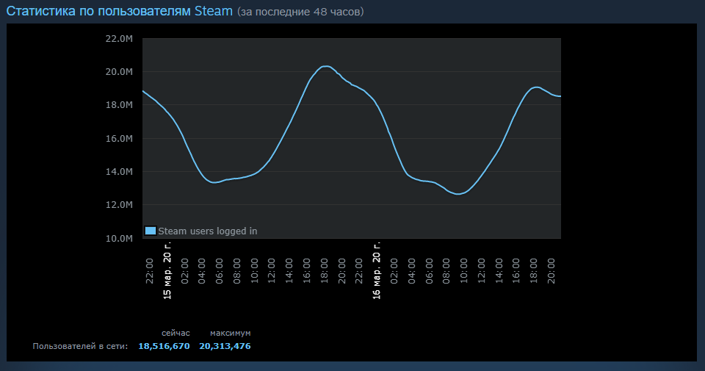
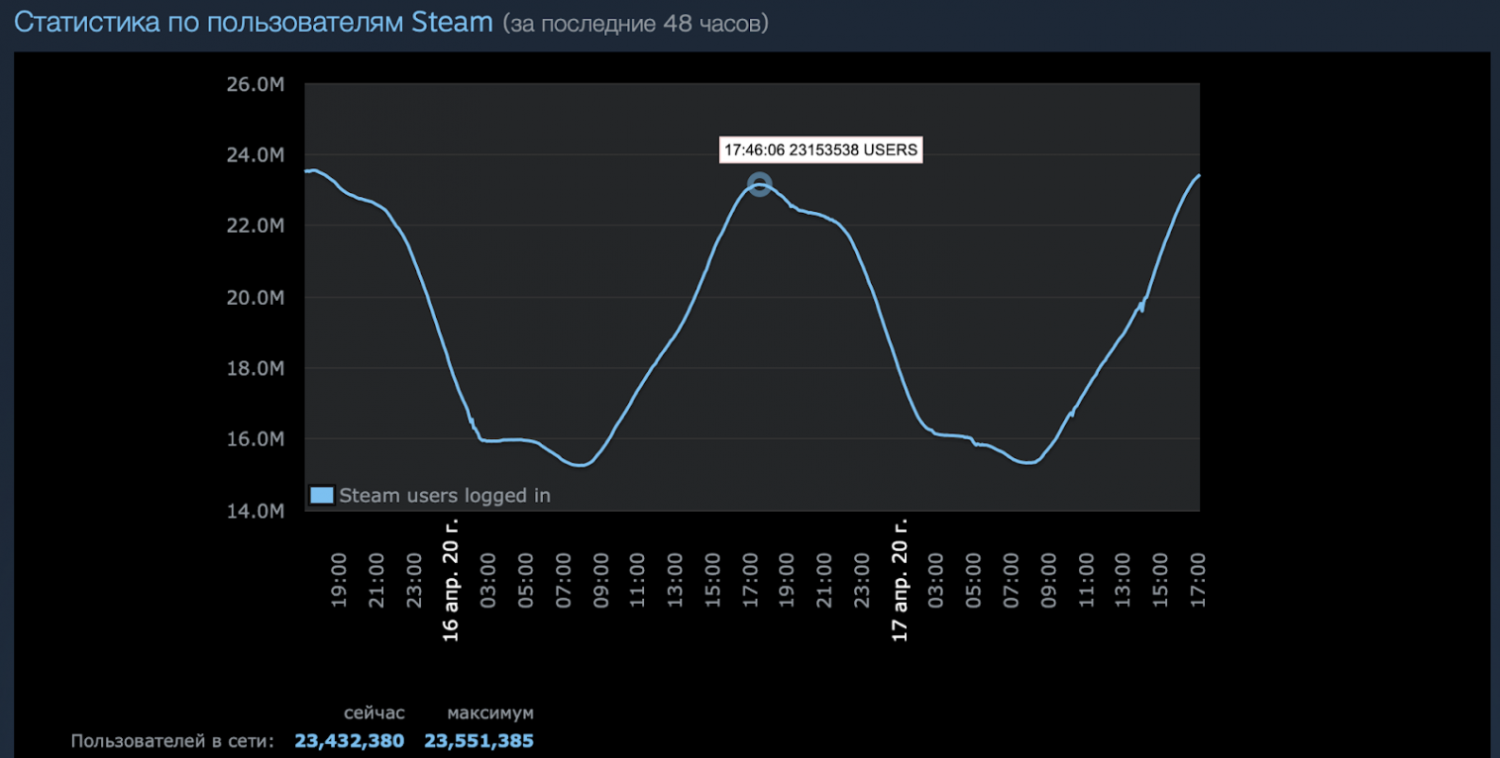
Как видно, в апреле оно доходило до 23,5 млн.
То есть, игровая вертикаль горяча как никогда.

Почему гейминг, а не, например, дейтинг?
Когда начался повсеместный карантин, я сначала думал, что сильно поднимется в популярности дейтинг. И его популярность, действительно, возросла. Например, в апреле Тиндер стал третьим в рейтинге неигровых приложений по всему миру.
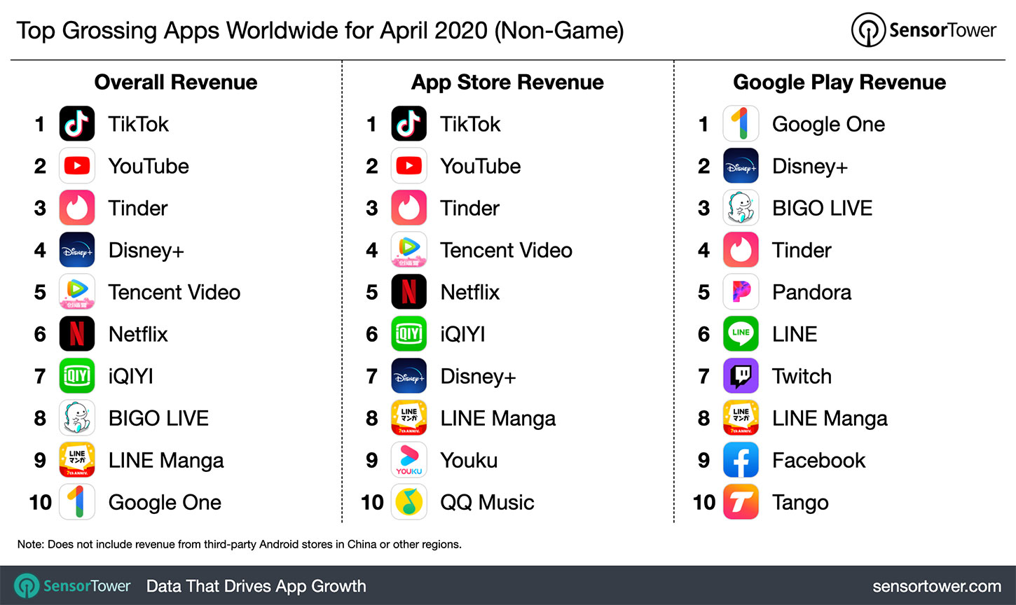
Нечто подобное демонстрирует OnlyFans – сервис, где одни пользователи публикуют эротический контент, а другие пользователи подписываются на него и оплачивают подписку. В марте этот сервис показал рекорд – 3,5 миллиона регистраций.
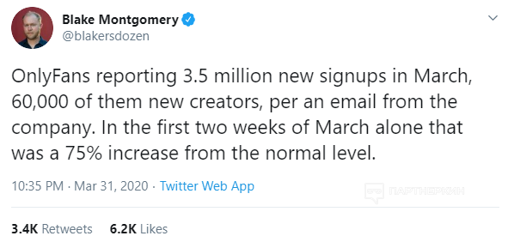
Тем не менее, это не повод сразу бросать всё и сливать трафик на дейтинг. Дело в том, что в дейтинге акцент сместился на онлайн-чаты и переписки, а не на живое общение. Это минус для сетей, где люди ищут знакомства для секса и быстрого перехода в реал. И именно поэтому на дейтинг лить я бы рекомендовал только тем, кто уже работал и работает с этой вертикалью.
То же самое касается беттинга и гэмблинга – из-за каратина у многих игроков трудности с финансами. Поэтому придётся немного потрудиться, чтобы выделить платёжеспособную аудиторию, которая даст лиды. Это задача не для новичков.
Игровая же вертикаль универсальна – на неё с профитом может лить как опытный арбитражник, так и новичок.

Модели оплаты в игровой вертикали
Когда я только начинал работать, я наобум выбрал оффер. И на него слил бюджет, практически ничего не получив. Трафик лил с тизерки Directadvert. А оплачивала партнёрка только активного игрока и покупки в игре.
Потом став разбираться, я понял, что мне как новичку, лучше лить трафик на игры с оплатой регистраций. В итоге так и сделал, благополучно выйдя в ноль. Кстати, лить я стал уже с Яндекс-директ. Немного подкорректировав ключевые запросы, я из нуля вышел в плюс.
Дальше я действовал по следующей модели:
- Находил игры с оплатой за регистрацию
- Выбирал разрешённый источник трафика (обычно контекстная реклама или тизеры ВК)
- Делал первичный тестовый пролив на 1000 переходов
- Корректировал рекламу, если она выстреливала и давала регистрации
Эта схема работала безотказно, тем более, что контекстные сети и ВК предоставляют огромные возможности таргетинга.
Мне могут возразить «В любой вертикали легко арбитражить, если за регистрацию». Однако зарегистрироваться в игре намного проще, чем, например, на сайте знакомств. Соответственно, с некоторого объёма трафика добиться 100 регистраций в игре намного проще, чем на сайте знакомств (если трафик одинаково релевантен обеим вертикалям).
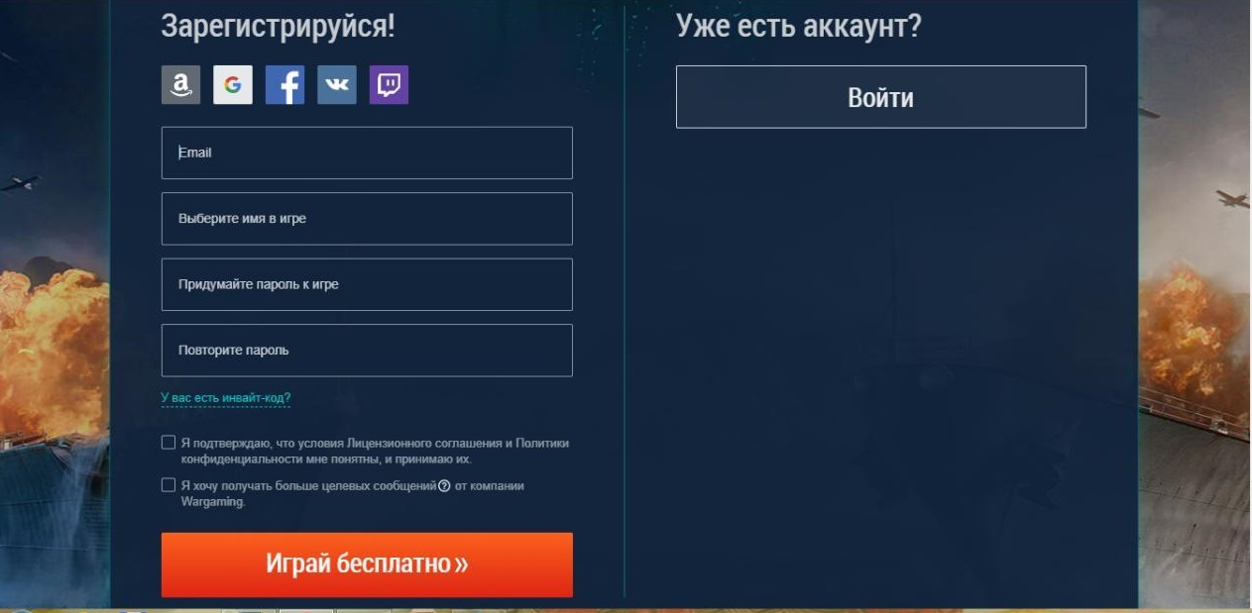
Простая форма регистрации на лендинге Warface
Как видим, достаточно лишь заполнить четыре поля и проставить две галочки. Для некоторых гео требуется подтверждение регистрации по почте (но там и вознаграждение выше), для других – нет.
Тем более, эти цели намного легче достичь, чем получить подтверждённые заявки на нутре или депозиты на беттинговой либо финансовой вертикали. Именно поэтому если у меня не слишком велик бюджет, но я гарантированно хочу его отбить на новых связках и подходах, я лью траф на онлайн-игры.
Есть и другие (более сложные) цели. Это:
- Эффективная регистрация. Разные партнёрки по-разному понимают этот пункт. Обычно это регистрация со скачиванием клиента для игры
- SOI и DOI. Расшифровываются как Single opt-in и Double opt-in. Первое означает, что достаточно подтверждения по почте, а второе – что необходимо двойное подтверждение по почте
- Активный игрок. В некоторых играх активным считается игрок, который играет больше 15 минут. В других – который совершил второй заход в игру. В общем, это зависит от хотелок маркетинговой политики оффера
- Покупка в игре. При покупке игровой валюты или специальных опций игроком, партнёру начисляется вознаграждение. Оно может выражаться как в процентах от покупки, так и в фиксированной ставке
В LeadBit предусмотрены две модели - SOI и DOI. Причём, вознаграждения за регистрацию весьма существенные (особенно, под бурж). Например, оффер WORLD OF TANKS http://leadbit.com/offer/wm/4428 даёт вознаграждение до 6$ за лиды с Австрии, Германии, Швейцарии и до 9$ - с Японии и Южной Кореи. Для арбитражников это наиболее простые цели, а для рекламодателей – хороший способ набрать огромную аудиторию. Да и танки – тема неумирающая.

Как выбрать игровой оффер?
Чтобы выбрать, нужно обратить внимание на следующие параметры:
- Средняя конверсия оффера по системе (процент лидов из общего числа переходов у всех партнёров, работающих с рекламодателем).
- Средний показатель eCPC. Эта аббревиатура – заработок с одного перехода. Допустим, на лендинг партнёрки перешло 1000 людей. 40 человек сделали регистрации. Рекламодатель оплатил их на 2400 рублей. То есть, с 1000 переходов арбитражники заработали 2400 рублей. Заработок с перехода – 2,4 рубля.
- Динамика популярности игры
- Лёгкость регистрации
Средняя конверсия ещё не говорит о том, какая она будет у вас. Но если, в среднем, её показатель высок, значит, и вам будет проще добиться высоких показателей. Если же в среднем у арбитражников и веб-мастеров она низкая, у вас она тоже будет низкой, скорее всего.
С еСРС история такая же – чем он выше у оффера по системе, тем вероятнее, что он и у вас будет высок. И конверсию, и средний заработок с клика нужно узнавать у личного менеджера.
Динамику популярности игры (и не только её) можно определить через сервисы вроде Advancets или других ему подобных. Но даже если нет денег (или желания), чтобы оплатить эти сервисы, поверхностную аналитику можно бесплатно провести в Яндекс-Вордстат. Просто вбиваем название игры, на которую планируется лить траф и выбираем опцию «История запросов».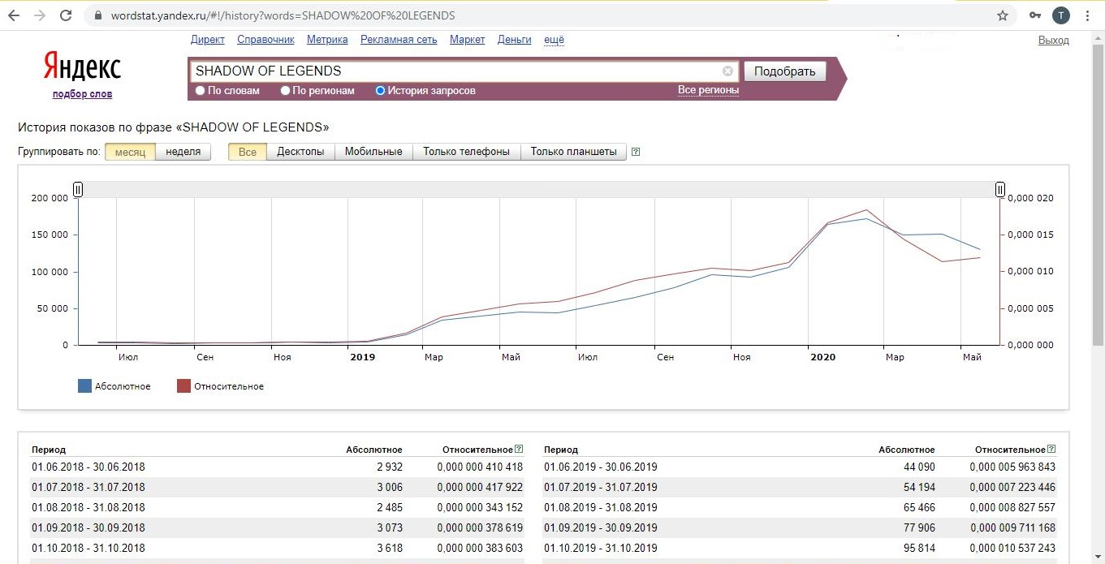
В качестве примера я привёл запросы под этот оффер - http://leadbit.com/offer/wm/4343 Как видно, динамика неплохая – плавный подъём, затем выравнивание с небольшим спадом. На такой оффер вполне можно лить – интерес к нему будет, а, следовательно, будут и лиды.
Касательно лёгкости регистрации всё совсем просто – проходим на посадочную страницу и пробуем зарегистрировать аккаунт (не по своей партнёрской ссылке, чтобы тестовую регу не оплачивали). Если зарегистрировать аккаунт нетрудно, значит, лить трафик на этот оффер однозначно стоит.
Важно! При выборе оффера смотрите на запрещённые источники трафика. Например, в SHADOW OF LEGENDS запрещён Гугл Адвордс, а это один из ценнейших источников игрового трафика. Если с каким-то источником вы умеете хорошо работать, а он запрещён в партнёрской программе, поищите аналогичный оффер – возможно, там ваш источник трафика будет разрешён.

Откуда лить и как таргетировать?
Лично я лью с Яндекс Директа, Гугл Адвордс и рекламы ВК. Эти источники уже лет семь остаются для меня самыми надёжными и работают безотказно. Однако статистика показывает, что стоит лить и с других.
Игровая компания Newzoo регулярно проводит опросы игроков. 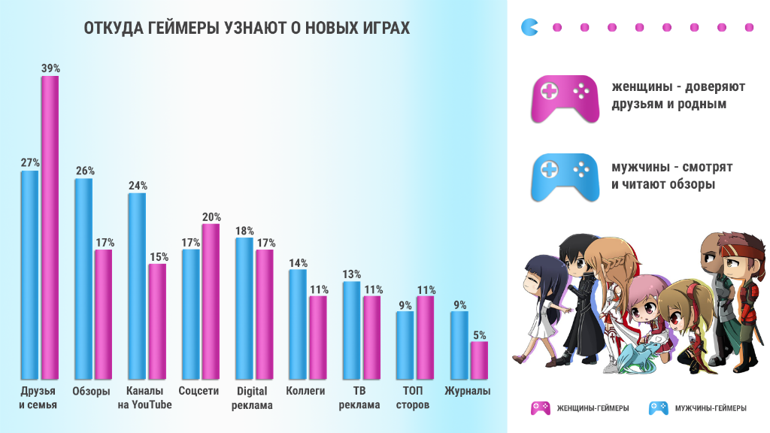
Из графика выше видно, что лучше всего игры идут через социальные сети и Ю-Туб. Соответственно, ВК, а также FB и инстаграм – отличные платформы для рекламы. Статистика также означает, что стоит протестировать и Ю-Туб. Однако получение бесплатного и платного трафика со знаменитого видеохостинга – отдельная тема.
Есть ещё бóльшая категория – обзоры. Это описания игр на витринах и игровых порталах. Чтобы самому сделать такой портал, придётся изрядно потрудиться над сайтом и его наполнением. Кроме того, придётся сильно вложиться и в его продвижение. Подготовительной работы в этом направлении очень много. Такую задачу потянет только тот, кто может создавать и продвигать сайты. Поэтому я этот вариант даже не рассматриваю. И для новичков в арбитраже он однозначно не подойдёт.
Поэтому остановимся на двух надёжных источниках трафика:
- Таргетированная реклама в соц. сетях.
- Контекстная реклама
Таргетированная реклама в соц.сетях. Для меня это, в первую очередь. С одной стороны через ВК можно выкупать недорогой трафик по цене 1-2 рубля за клик. С другой – можно таргетировать аудиторию не только по полу и возрасту, но и по интересам и (что важно) по сообществам, в которых он состоит.
Фишка этой социальной сети ещё и в том, что там регулярно появляются новые игры, а также сообщества под них. И рекламу можно таргетировать в том числе и под участников игровых сообществ, которые заинтересованы в играх. Благодаря этому конверсия в регистрации может доходить до 3-4%. То есть, со 100 переходов и 100 рублей можно получать до 4,5-6$ (280-400 р.).
Newzoo сделал графику и по половозрастным характеристикам геймеров.
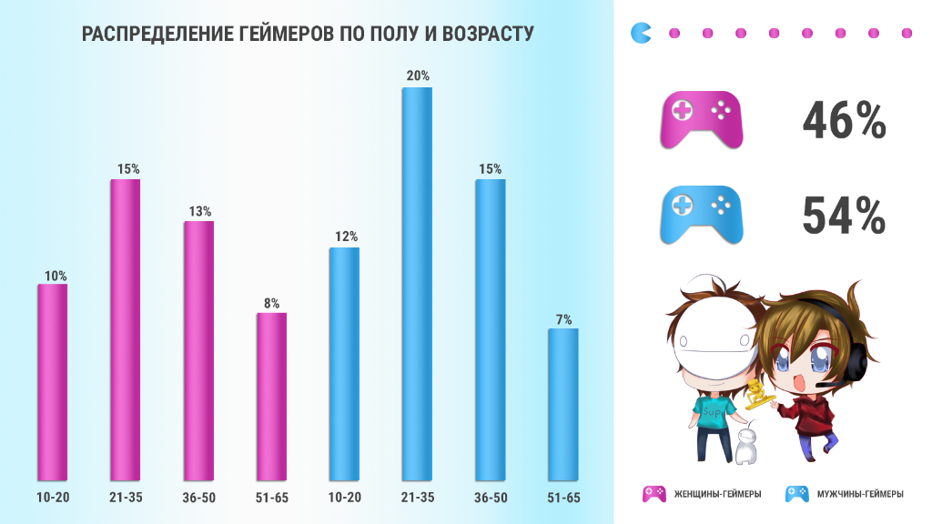
Поэтому конкретные рекомендации по таргетингу дать трудно, ведь разные гео, возрасты, интересы и другие параметры нужно тестировать. Однако, в общем, ориентироваться стоит на аудиторию возрастом 14-65 лет обоих полов. Настраиваю рекламу я только на десктоп – игровые офферы в LeadBit работают только с компьютерным трафиком. Когда работал с приложениями, я таргетировал рекламу только под мобильные устройства.
С Facebook игровые офферы конвертят хуже, чем с ВК, зато затраты на рекламу там обычно больше. Поэтому им я обычно не пользуюсь для игровых офферов – иногда только запускаю там небольшие кампании для прогрева рекламных аккаунтов (чтобы затем запустить, например, нутру). Однако, если понадобится лить на бурж, для игровых офферов буду использовать ФБ и Инстаграм.
Контекстная реклама. Контекстные объявления также безотказный способ получать конверсии. Основной упор идёт на ключи – именно они решают, насколько будет профитным то или иное объявление.
Много где можно давать контекстные объявления без картинок, но именно в игровой тематике объявления нужно давать с картинками – только так можно вывести ctr и конверсию объявлений на приемлемый уровень. Лично у меня контекстные объявления с картинками всегда показывали большую конверсию в реги, чем просто текстовые.
Несколько рекомендаций по контексту для новичков:
1. Для одного объявления прописывайте только один ключевик. При этом некоторое ключевое слово можно использовать для нескольких объявлений.
2. Ключевик, по которому продвигается объявление, должен быть в нём прописан как есть.
3. В Яндексе необходимо создавать две кампании: одну под поисковой трафик, другую – под РСЯ.
4. Желательно создавать не меньше ста объявлений – в этом случае высока вероятность, что несколько из них окажутся очень профитными и позволят лить сильно в плюс.
5. В subid ссылок нужно прописывать ключевое слово, а также идентификаторы сайта.
Из сайтов контекстно-медийной сети можно выделять неликвидные площадки, с которых идёт высокий процент отказов и вносить их в чёрный список.
Важно! Во многих партнёрках особенно игровых запрещён контекст на бренд. Нельзя указывать название игры и название компании-разработчика. Также нельзя продвигать объявления по ключевикам, которые содержат название игры. Если это обнаружится, сотрудничество прекратят, а деньги за лиды спишут с аккаунта. Если вы подозреваете, что контекст на бренд может быть разрешён, уточните это у личного менеджера.

ГЕО
Все гео по покупательской способности жителей делятся на три категории:
tier 1. Это страны с самой платёжеспособной аудиторией, например, США, Австралия, Германия. Жители этих стран за разные интернет-сервисы и развлечения не только могут, но и привыкли платить. Соответственно, конкуренция под эти регионы большая и рекламу под них придётся выкупать за большие деньги.
tier 2. Это среднеразвитые страны – такие, как Россия, Румыния, Сербия, Узбекистан и т.д. Аудитория там тоже платёжеспособная, поэтому однозначно имеет смысл арбитражить трафик на эти территории. Тем более, несмотря на большую конкуренцию, траф можно выкупать существенно дешевле, чем для тьер 1.
tier 3. Это так называемые страны третьего мира. Сюда относятся государства, типа Гватемалы, Сомали, Бангладеш. Однако в эту категорию могут попадать и относительно «цивильные» страны, вроде Саудовской Аравии, так как менталитет народа (и его готовность платить) такая же, как в странах третьего мира.
Для нас (если мы работаем с игровыми офферами) наиболее привлекательна вторая категория стран. Во-первых, там довольно неплохая конверсия в лиды. Во-вторых, лиды оттуда оплачиваются довольно неплохо.
Например, в World of Tanks регистрации из СНГ оплачиваются в размере 1,6 $, а из Польши или Венгрии – 2.8 $. Ну и если мы берём СНГ, то русскоязычных креативов будет вполне достаточно – на иностранные языки переводить свои крео не придётся.

Что по креативам?
Если говорить в общих чертах, то лучше всего выстреливают:
- Изображения игровых персонажей (особенно, если на тизере и на странице регистрации они практически одинаковы)
- Изображения игрового меню
Всё другое конвертит хуже, особенно, если цветовая гамма и креатива и посадочной страницы разительно отличаются. Если указать название (и поставить «брендовые» фото) игры, немного падает ctr объявлений, но зато вырастает конверсия. Нужно обязательно уточнить у менеджера партнёрской сети, разрешает ли оффер в креативах указывать название игры и ставить фото с её символикой, логотипами. Если разрешает, то нужно этим пользоваться.
Не стоит пользоваться изображениями голых девушек, если жарн игры не эротический. Иначе у пользователей формируются нереалистичные ожидания. Это, конечно, увеличивает конверсию в регистрации, но не получив ожидаемого, игроки из игры сливаются. Это плохо влияет на KPI, из-за чего партнёрка может разорвать сотрудничество с арбитражником.
У нас в LeadBit вы можете получить креативы через личного менеджера – мы подбираем их как раз по всем правилам конвертабельных крео.

Что по рекламным бюджетам?
Когда мы считаем рекламный бюджет, для нас самое важное – время холда. Потому что источники трафика мы уже определили.
Время холда в игровых офферах LeadBit составляет 30 дней – именно по истечению этого срока можно будет снять деньги, которые партнёрка зачислила в качестве вознаграждения. Этот срок нужен для проверки качества трафика – убедиться, что партнёр не накрутил регистрации в игре через буксы и другие подобные сервисы.
Таким образом, если мы получаем по 300 переходов в день, тратим на них по 300 рублей, а первый вывод денег с партнёрки ожидаем через 30 дней, необходимо заложить в рекламу 9000 рублей минимум.

Для чего холд?
За это время рекламодатель проверяет трафик и качество лидов, выявляет накрутки, если они есть. А тридцатидневный срок наиболее оптимален – и партнёрка успевает досконально проверить лиды, и арбитражник не слишком долго ждёт оплату. Дело в том, что стандартное время холда у игровых офферов с оплатой регистраций – 50-60, а иногда и 90 дней.
Впоследствии холд могут сократить, а то и вовсе снять, если качество вашего трафика не будет вызывать сомнения.
В заключение скажу: если следовать рекомендациям выше, практически гарантированно можно выйти в плюс на играх, оплачивающих регистрации. А на тест оффера вполне достаточно 500-1000 рублей. Поэтому выбирайте игровые офферы в LeadBit, тестируйте их и получайте профит – конвертабельные промо и лендинги в партнёрках уже заготовлены.

